**PRAKTIKUM LAYOUTS dan FORMULIR**

**MATA KULIAH PEMROGRAMAN WEB LANJUT**



**Oleh:**

**MOH. JEVON ATTAILLAH**

**NIM: 362458302035**

**PROGRAM STUDI DIPLOMA IV**

**TEKNOLOGI REKAYASA PERANGKAT LUNAK**

**POLITEKNIK NEGERI BANYUWANGI**

**2025**

# DAFTAR ISI

DAFTAR ISI i

Layouting & Formulir dengan Laravel dan Blade 1

Tujuan Pembelajaran 1

Dasar Teori 1

Langkah Praktikum 1

1. Membuat Layout Utama 1

2. Membuat Partial Header & Footer 2

3. Membuat Halaman Formulir 3

4. Menambahkan Routing 3

Tugas Mahasiswa 4

1. Modifikasi layout agar terdapat sidebar di sebelah kiri. 4

2. Tambahkan field baru di form untuk nomor telepon dan alamat. 4

3. Buat validasi sederhana pada sisi server agar field nama dan email tidak kosong. 5

Pertemuan 4 – Layouting & Formulir dengan Laravel & Blade (Controller) 6

Langkah Praktikum 6

1. Buat Halaman Formulir 6

2. Buat Controller 6

3. Tambahkan Route 8

Tugas Praktikum 8

1. Ubah desain form agar menggunakan Tailwind grid layout. 8

2. Tambahkan field baru: Alamat dan No. HP. 8

3. Terapkan validasi tambahan: 9

Kesimpulan 9

https://github.com/mjvnaaa/Formulir-dan-Layouts 9

# Layouting & Formulir dengan Laravel dan Blade

## Tujuan Pembelajaran

Setelah menyelesaikan praktikum ini, mahasiswa diharapkan memiliki kemampuan untuk:

1. Memanfaatkan Blade Template dalam menyusun tata letak halaman web.
2. Mengimplementasikan prinsip pewarisan template (template inheritance) di framework Laravel.
3. Merancang formulir input data sederhana dengan menggunakan Blade.

## Dasar Teori

1. Penataan Layout dengan Blade Template

* Blade mendukung sistem pewarisan template (template inheritance) untuk memudahkan pengelolaan tampilan.
* Komponen halaman seperti *header*, *footer*, dan *sidebar* dapat dipisahkan ke dalam file terpisah agar lebih modular dan mudah dikelola.

2. Konsep Template Inheritance

* @extends digunakan untuk mengacu pada layout induk, misalnya layouts.app.
* @section berfungsi untuk mendefinisikan bagian konten tertentu yang akan ditampilkan.
* @yield dipakai di layout utama untuk menampilkan konten dari child template.
* @include menyisipkan file partial seperti *header* atau *footer* ke dalam tampilan.

3. Pembuatan Formulir dengan Blade

* Laravel menyediakan berbagai *helper* untuk membangun formulir dengan sintaks yang ringkas.
* Formulir dapat menangani berbagai jenis input, mulai dari teks, sandi, email, hingga unggahan file.

## Langkah Praktikum

### Membuat Layout Utama

Buat file resources/views/layouts/app.blade.php:

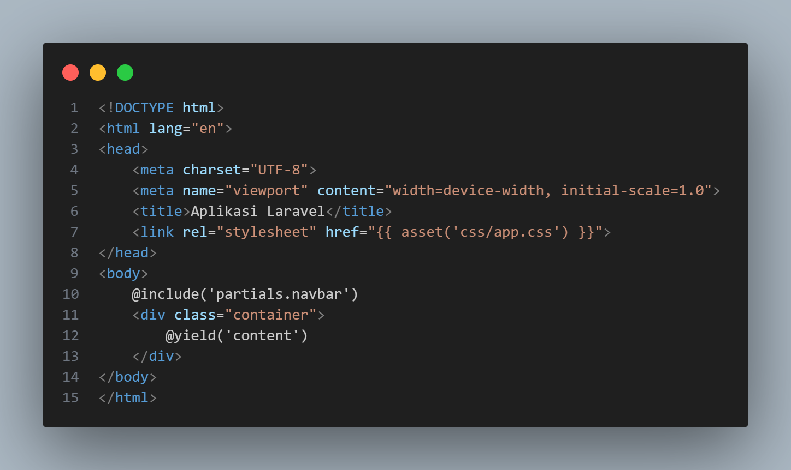

### Membuat Partial Header & Footer

resources/views/partials/header.blade.php

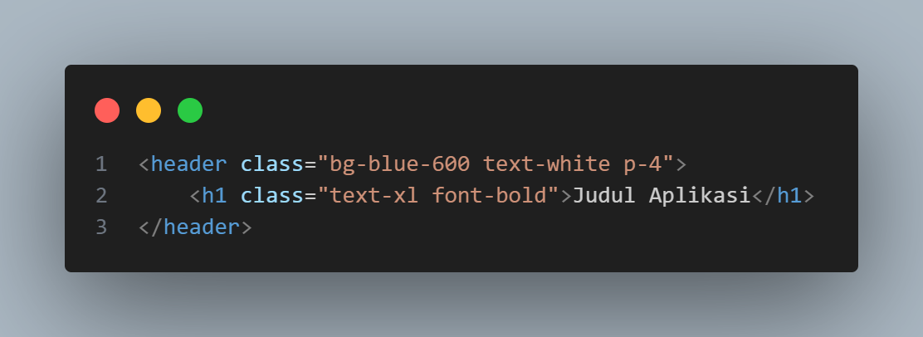

resources/views/partials/header.blade.php

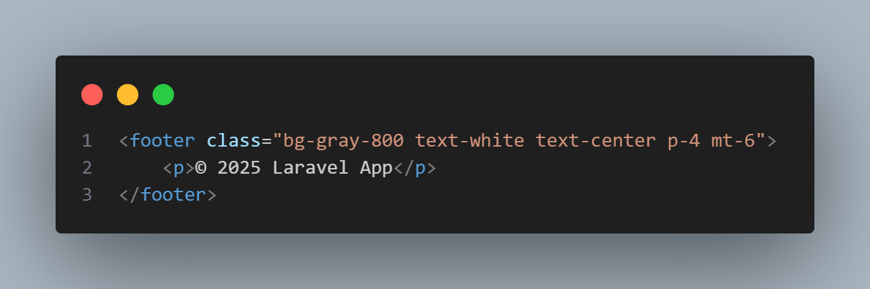

### Membuat Halaman Formulir

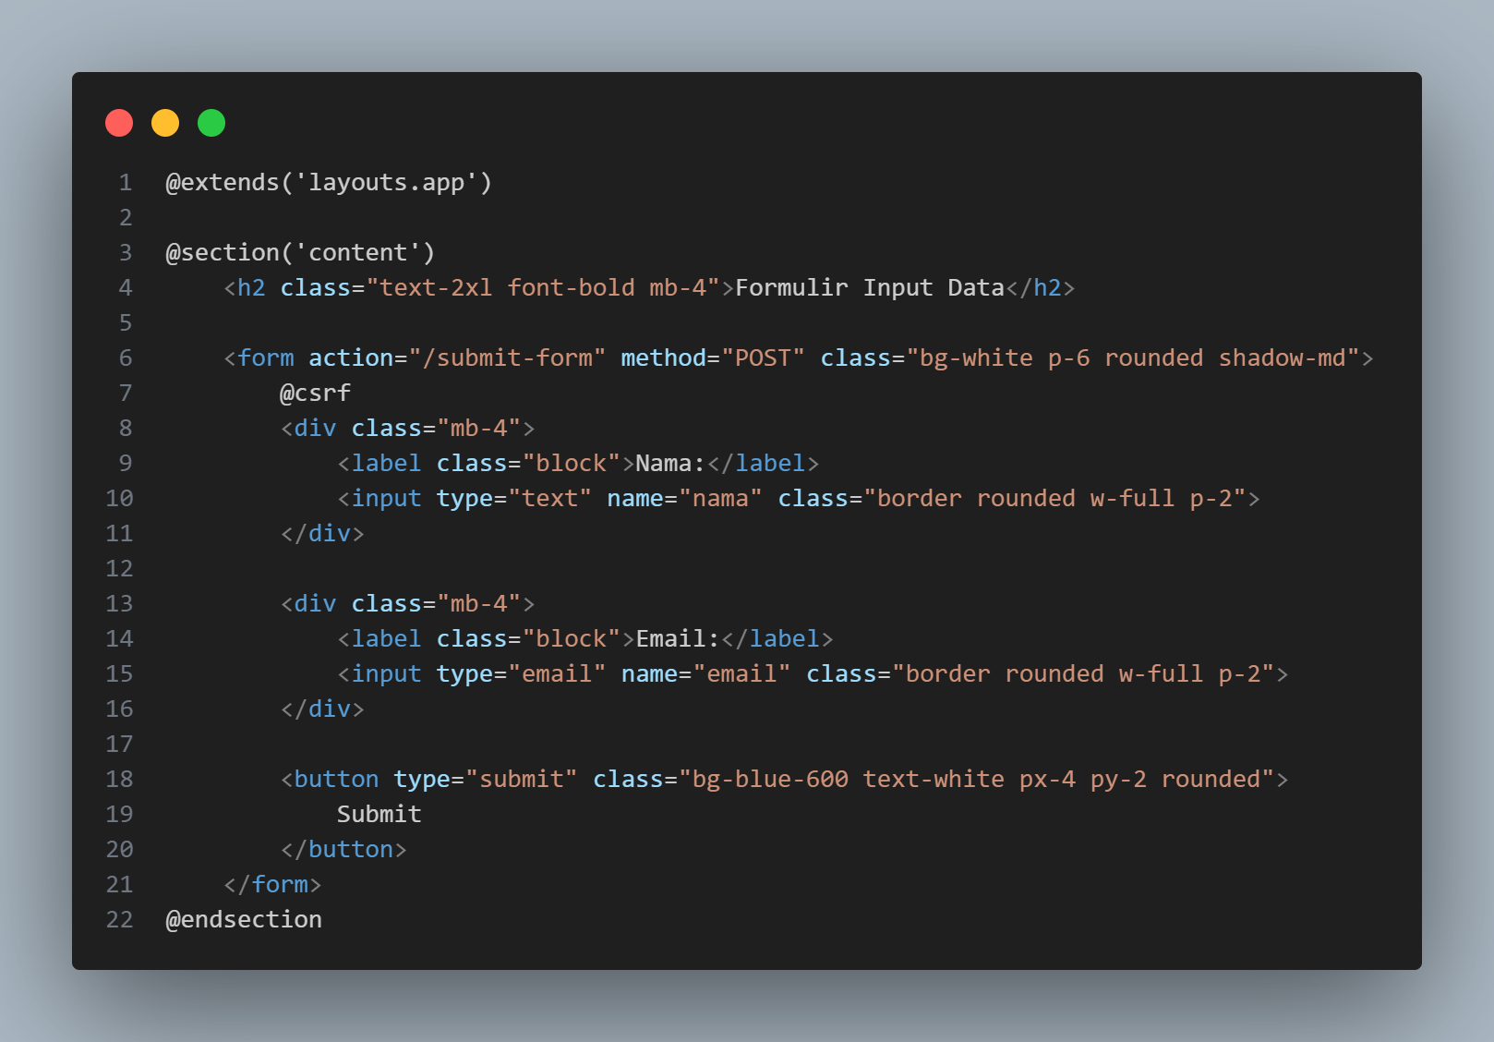

### Menambahkan Routing

Edit file routes/web.php:

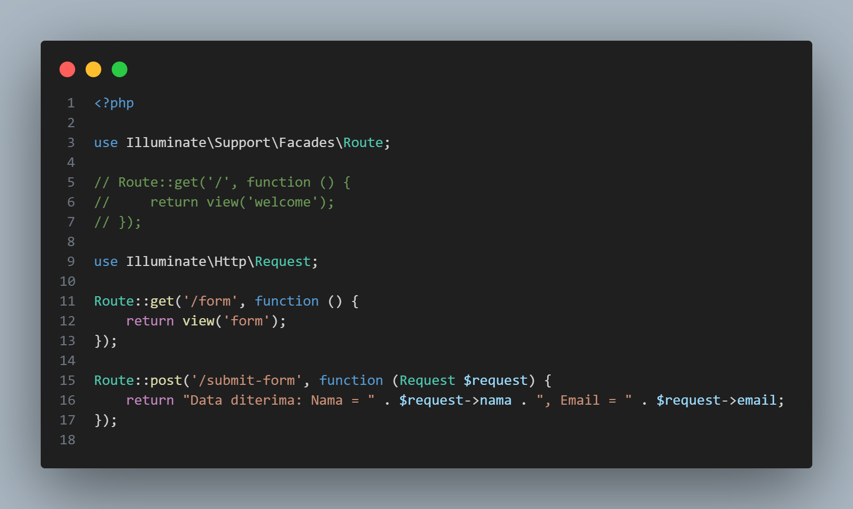

## Tugas Mahasiswa

### Modifikasi layout agar terdapat sidebar di sebelah kiri.

Menambahkan file baru resources/views/partials/sidebar.blade.php

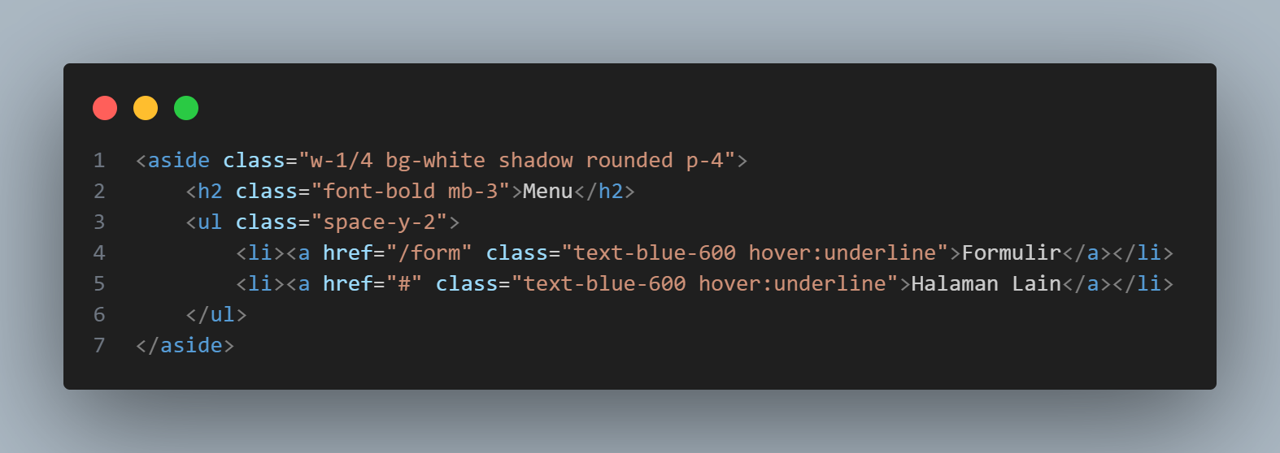

Setelah itu menyisipkan di layout utama (layouts/app.blade.php) dibagian body dengan kode ini

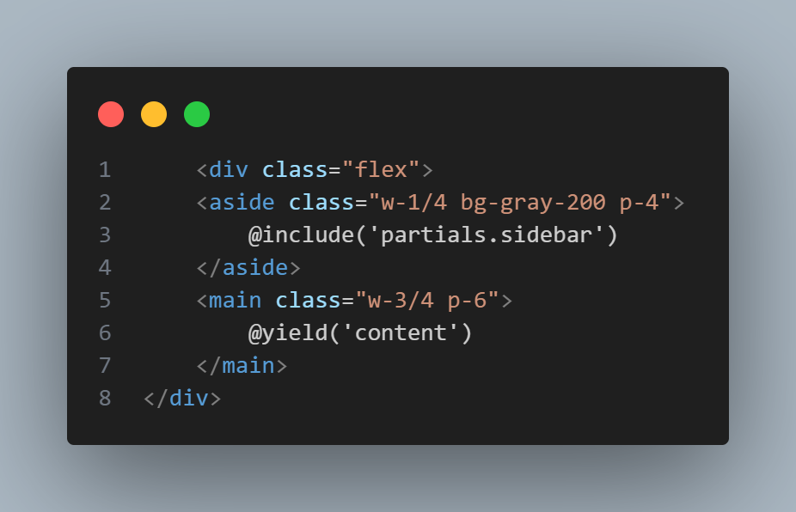

### Tambahkan field baru di form untuk nomor telepon dan alamat.

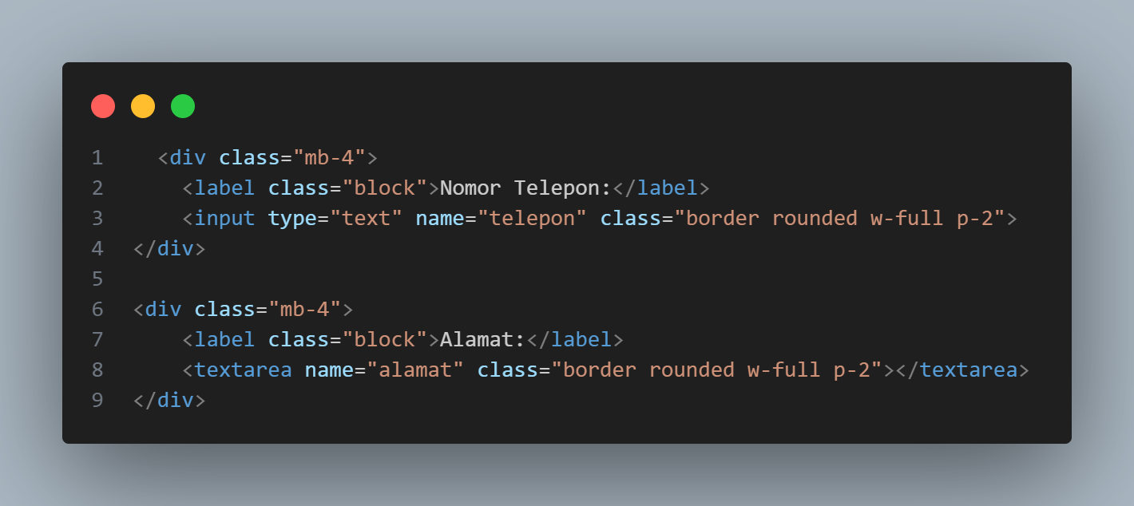

Formulir yang sebelumnya hanya punya input Nama dan Email, saya tambahkan dua field baru yaitu Nomor Telepon dan Alamat.

* Nomor telepon dibuat dengan input teks.
* Alamat dibuat dengan textarea supaya bisa menulis lebih panjang.

Dengan tambahan ini, data yang dikumpulkan menjadi sedikit lebih lengkap.

### Buat validasi sederhana pada sisi server agar field nama dan email tidak kosong.

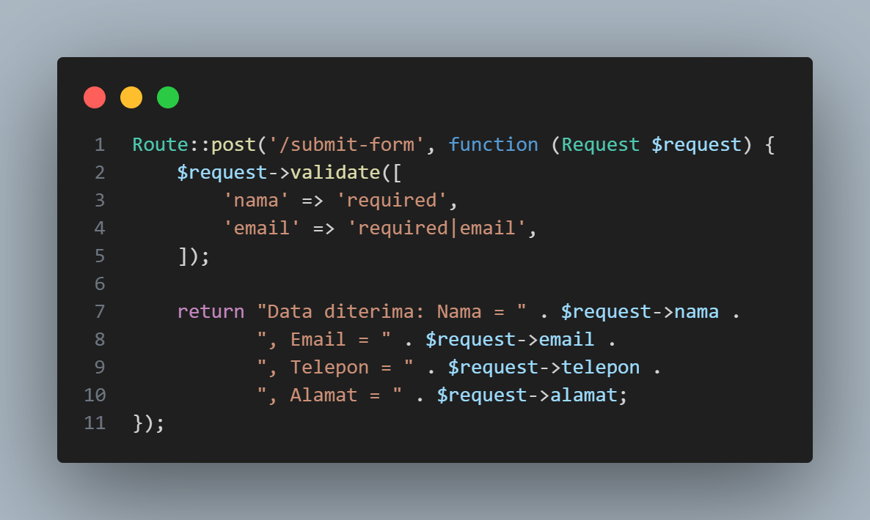

Saya menambahkan validasi di file routes/web.php dengan menggunakan fungsi bawaan Laravel.

* Field Nama dan Email wajib diisi.
* Field Email juga dicek agar sesuai format email.

Jikalau ada yang kosong atau salah, Laravel otomatis menampilkan pesan error. Kalau semua sudah benar, data nama, email, telepon, dan alamat akan ditampilkan di server.

# Pertemuan 4 – Layouting & Formulir dengan Laravel & Blade (Controller)

## Langkah Praktikum

Dikarenakan langkah 1 sampai 2 sama dengan laporan yang di atas maka langkah praktikum di loncat pada langkah ke-3

### Buat Halaman Formulir

Menambahkan sedikit sytac pada form.blade.php

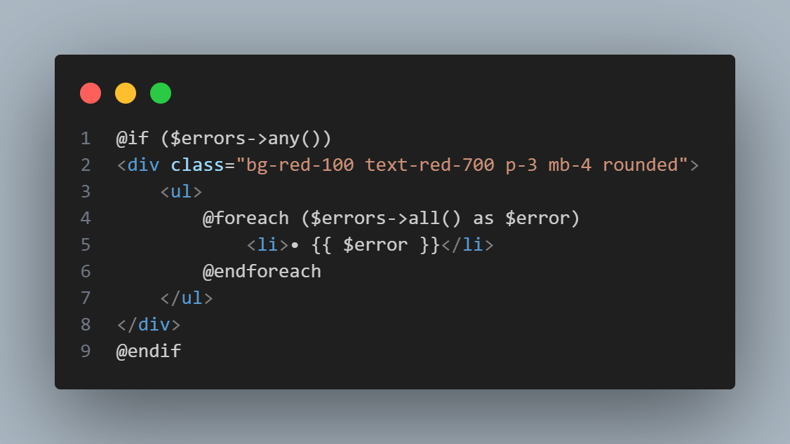

Kode tersebut berguna untuk menampilkanpesan error validasi jika ada input yang tidak sesuai aturan.

### Buat Controller

app/Http/Controllers/FormController.php

sebelumnya ketik dulu di terminal php artisan make:controller FormController

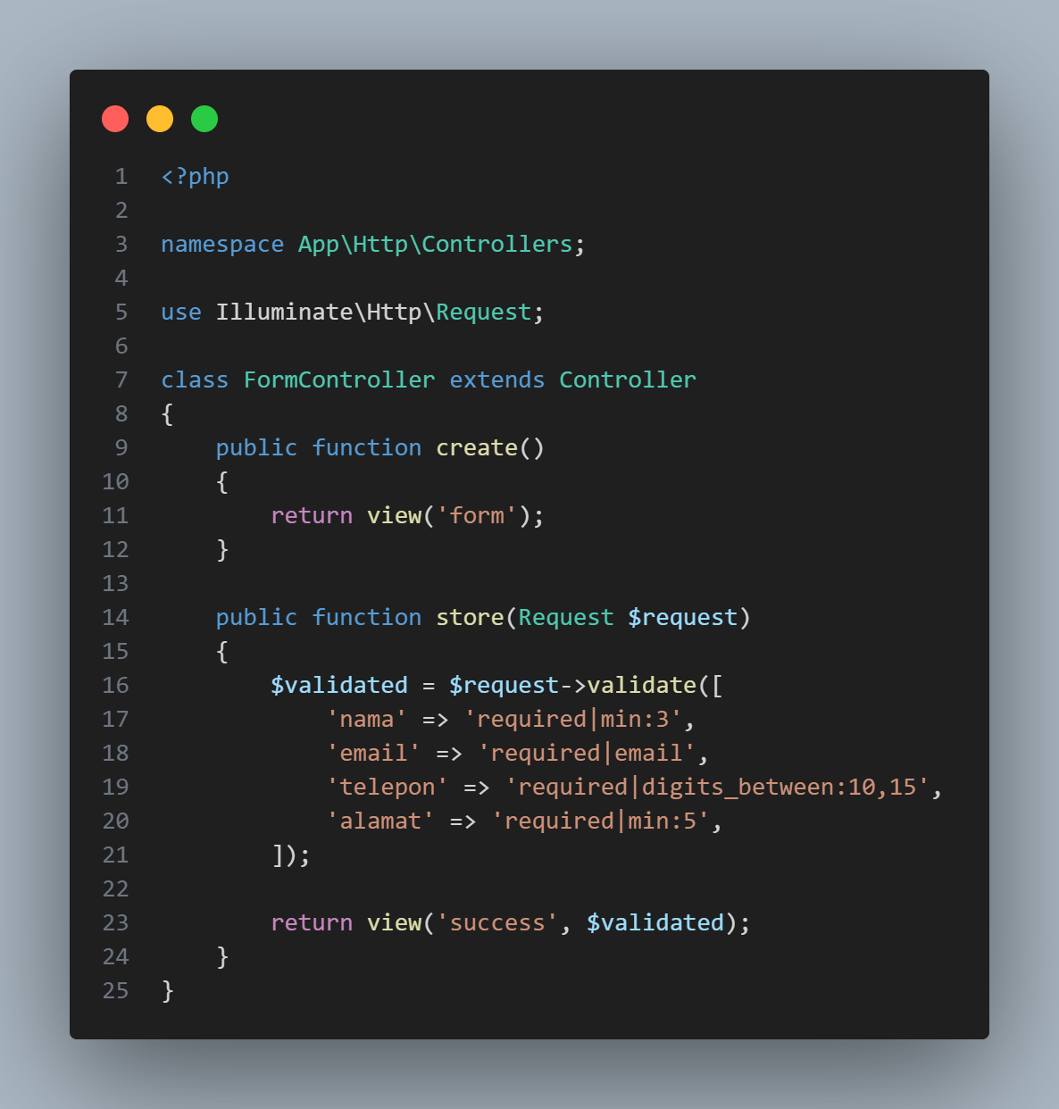

Controller FormController.php berfungsi untuk menampilkan form dan memproses data yang dikirim. Method create() menampilkan form, sedangkan method store() memeriksa input agar sesuai aturan (nama harus diisi minimal 3 huruf dan email harus valid). Jika sudah benar, data akan ditampilkan di halaman success.

### Tambahkan Route

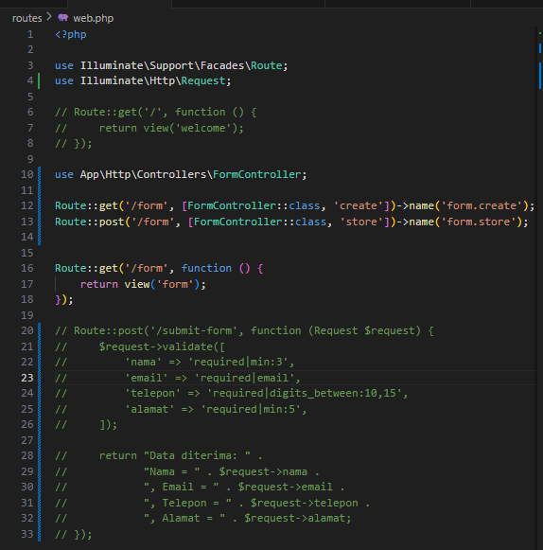

## Tugas Praktikum

### Ubah desain form agar menggunakan Tailwind grid layout.

### Tambahkan field baru: Alamat dan No. HP.

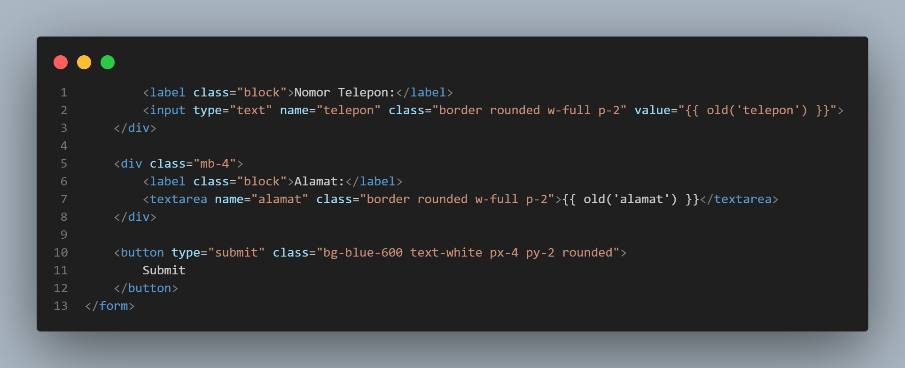

Dengan menambahkan kode tadi di file form, kita sudah bisa membuat field baru untuk Nomor Telepon dan Alamat. Tapi tidak cukup hanya di form saja. Supaya datanya bisa diproses dan ditampilkan, kita juga perlu menambahkannya di FormController (bagian validasi dan kirim data), lalu di success.blade.php untuk menampilkan hasil input.

### Terapkan validasi tambahan:

* Alamat minimal 10 karakter.
* No. HP harus angka dan minimal 10 digit.

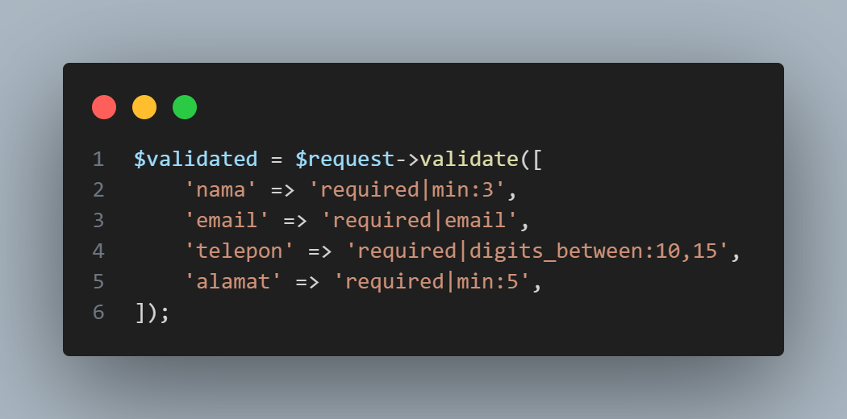

Pada bagian controller ditambahkan aturan validasi untuk memastikan data yang dimasukkan sesuai ketentuan. Field nama wajib diisi minimal 3 karakter, email harus berformat email, telepon hanya boleh angka dengan panjang 10–15 digit, dan alamat wajib diisi minimal 10 karakter. Validasi ini bertujuan agar data yang dikirim lebih rapi dan sesuai aturan.

## Kesimpulan

Kesimpulannya, praktikum ini membantu saya memahami cara membuat layout dengan Blade, menambahkan form, dan memberi validasi sederhana. Dengan menambahkan sidebar, field baru (alamat dan nomor HP), serta validasi di controller, sistem jadi lebih lengkap dan data yang masuk lebih terkontrol.

## https://github.com/mjvnaaa/Formulir-dan-Layouts